Anleitung: Favoriten/Lesezeichen mit der App Qwant
Webbrowser, also Apps zum Suchen/Surfen auf Webseiten, bieten die Möglichkeit, sich Seiten zu merken.
Das kann für Websites hilfreich sein, wenn Sie diese immer wieder nutzen, z. B.
- Öffnungszeiten einer Bibliothek
- Ordinationszeiten einer Ärztin oder eines Arztes
- aktuelle Angebote in einem Geschäft
- Bankangelegenheiten online erledigen
- Formulare von der Krankenkasse herunter- oder hochladen
- Veranstaltungsprogramme einer Einrichtung
- Zeitungen oder Zeitschriften im Internet lesen
Diese Funktion heißt „Favoriten“ oder „Lesezeichen“ (je nach Webbrowser).
Wenn Sie Webseiten, die Sie immer wieder ansehen, als „Favoriten“ oder „Lesezeichen“ markieren, werden diese in einer Liste gespeichert.
Das funktioniert bei den verschiedenen Webbrowsern etwas unterschiedlich. Hier wird erklärt, wie es in der App Qwant am Tablet oder Smartphone funktioniert.

Eine Seite als Lesezeichen speichern
Starten Sie die App Qwant und öffnen Sie eine Webseite, die Sie öfter brauchen.
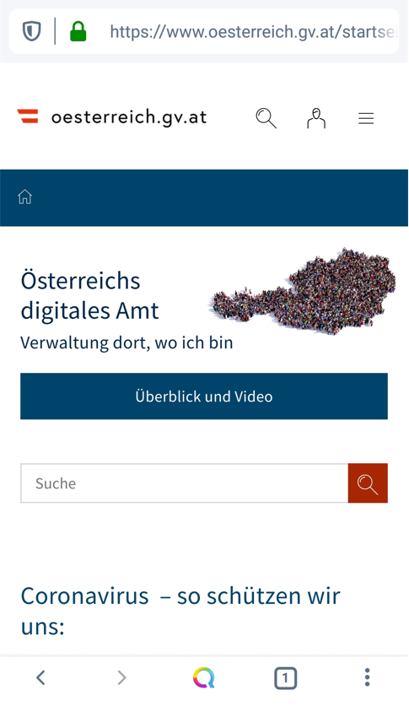

Tippen Sie auf das 3-Punkte-Menü rechts unten in der Menüzeile.

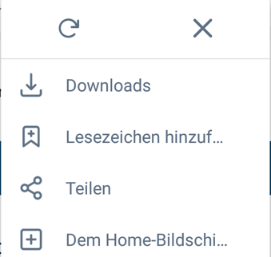
Wählen Sie die Funktion
„Lesezeichen hinzufügen“ aus.

Damit wird die Webseite der Lesezeichenliste in Ihrer App hinzugefügt.

Eine als Lesezeichen gespeicherte Webseite aufrufen
Starten Sie die App Qwant und tippen Sie auf das 3-Punkte-Menü in der Menüleiste unten.
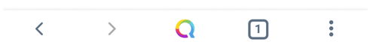

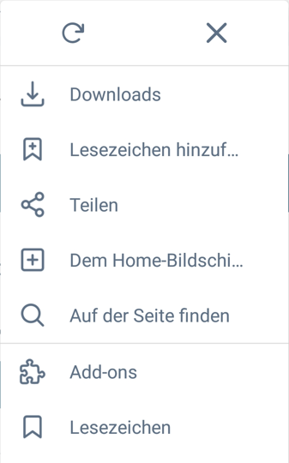

Wählen Sie die Funktion „Lesezeichen“ aus dem Menü aus.

Die App zeigt Ihnen nun eine Liste mit allen Webseiten, die Sie als Lesezeichen hinzugefügt haben:
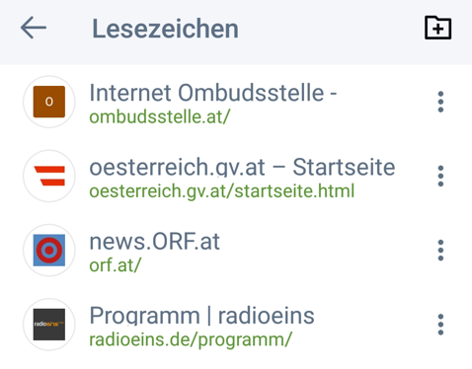
Tippen Sie auf den Namen einer Seite und diese wird sofort geöffnet.

Lesezeichen umbenennen oder aus der Liste entfernen
Manchmal lässt sich aus dem vorgegebenen Namen eines Lesezeichens nicht erkennen, was genau der Inhalt der Webseite ist. Diese Namen können Sie ändern. Das heißt „umbenennen“.
Wenn Sie Webseiten aus der Lesezeichen-Liste nicht mehr brauchen, können Sie diese aus der Liste „löschen“.

Ein Lesezeichen umbenennen
Zum Umbenennen eines Lesezeichens, öffnen Sie die Liste mit den Lesezeichen, so wie es oben beschrieben wurde. Tippen Sie nun auf das 3-Punkte-Menü rechts direkt neben einem Lesezeichen:
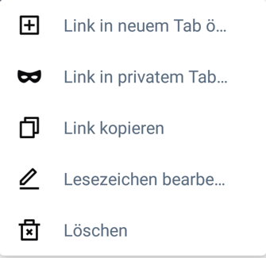
Tippen Sie auf „Lesezeichen bearbeiten“.

Damit öffnet sich ein Bearbeitungsfenster. Die Lesezeichen-Informationen zu dieser Webseite werden angezeigt:
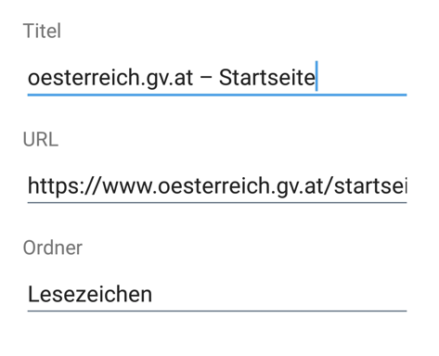

In die Zeile „Titel“ können Sie einen Namen eintippen, der ab nun für diese Webseite in Ihrer Lesezeichen-Liste angezeigt wird.
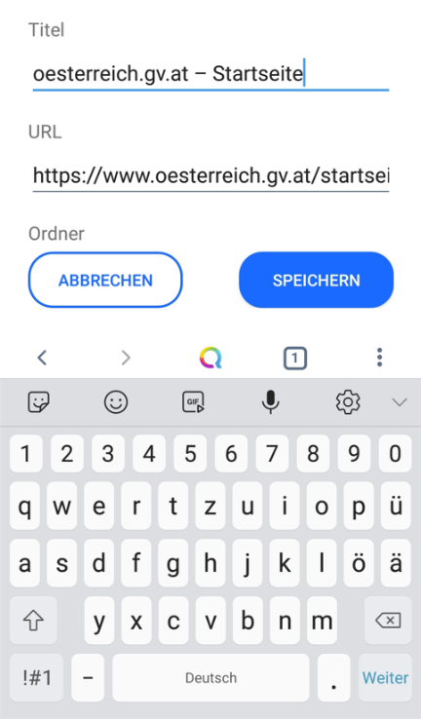
Tippen Sie in der Zeile Titel ans Ende, so dass der Cursor dort blau blinkt.

Mit der Entfernen-Taste können Sie den Text löschen.

Achtung: Auf manchen Tastaturen wird diese Taste weiter oben angezeigt. Sie befindet sich immer rechts und beinhaltet einen Pfeil nach links.

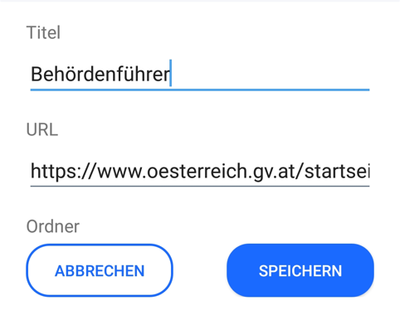
Tippen Sie einen Namen für die Webseite in die Zeile, der Sie später daran erinnert, welchen Inhalt diese Webseite hat.
Tippen Sie auf „Speichern“, wenn Sie fertig sind.

Das Lesezeichen scheint nun sofort mit dem neuen Namen in der Liste auf:
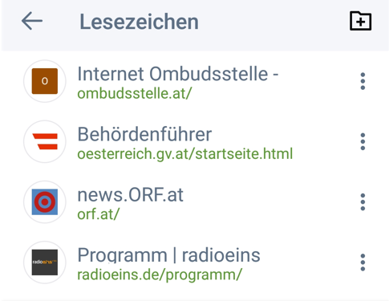

Ein Lesezeichen löschen
Zum Löschen eines Lesezeichens, öffnen Sie die Liste mit den Lesezeichen. Wählen Sie dazu im 3-Punkte-Menü rechts oben die Funktion „Lesezeichen“.
Tippen Sie nun auf das 3-Punkte-Menü rechts direkt neben einem Lesezeichen:

Tippen Sie auf „Löschen“.

Die Webseite ist damit aus Ihrer Lesezeichen-Liste verschwunden.

